МУНИЦИПАЛЬНОЕ БЮДЖЕТНОЕ
ОБЩЕОБРАЗОВАТЕЛЬНОЕ УЧРЕЖДЕНИЕ
«СРЕДНЯЯ ОБЩЕОБРАЗОВАТЕЛЬНАЯ ШКОЛА №2»
МУНИЦИПАЛЬНОГО ОБРАЗОВАНИЯ
ГОРОДСКОЙ ОКРУГ СИМФЕРОПОЛЬ
РЕСПУБЛИКИ КРЫМ

«Россия на карте»

Предмет: окружающий мир
Класс: 2-А МБОУ «СОШ №2» г. Симферополя
Дата: 20.04.16 г.
Учитель: Алейникова Светлана Анатольевна

2016 г.
Тема урока: «Россия на карте»

Цель: Формирование образовательных компетенций: учебно-познавательных и коммуникационных обучающихся 2 «А» класса в предметной области окружающего мира»по теме «Россия на карте».

Учебные задачи, направленные на достижение личностных результатов обучения:
- Контролировать и оценивать свою работу, ее результат, работу других учащихся;
- Формирование уважительного отношения к иной точке зрения.
- Формирования умения слушать своих одноклассников

Учебные задачи, направленные на достижение метапредметных результатов обучения:
- Формирование умения работать с разными видами информацией;
- Вступать в диалоге;
- Формировать познавательную рефлексию.

Учебные задачи, направленные на достижение предметных результатов обучения:
- Познакомятся с понятием «географическая карта», условными обозначениями
- Научатся читать карту.
Оборудование: карточки для индивидуальной работы, географическая карта России, карточки с дополнительным материалом
УМК «Школа России» учебник по окружающему миру А.А.Плешакова2 класс, Рабочая тетрадь по окружающему миру к учебнику А.А.Плешакова, электронное приложение к учебнику

ОРГАНИЗАЦИОННЫЙ МОМЕНТ
Прозвенел звонок,
Начинается урок.
Куда мы с вами попадем
Узнаете вы скоро.
В знакомой книге мы найдем
Помощников весёлых.
- Кто же нам будет помогать на уроке? (Муравьишка Вопросик и Мудрая Черепаха)
- Какой вы хотите сегодня урок? Чего вы от него ожидаете?
АКТУАЛИЗАЦИЯ ЗНАНИЙ
- Муравьишка Вопросик хочет узнать все ли вы помните из уже изученного на предыдущих уроках. Ведь, по его словам, это нам сегодня очень пригодиться.
Индивидуальная работа на карточках по вариантам (Приложение 1)
(Выполнение задания учащимися самостоятельно. Фронтальная проверка с сопровождением правильных ответов на экране)
САМООПРЕДЕЛЕНИЕ К ДЕЯТЕЛЬНОСТИ
- А теперь отгадайте мою загадку
Страны без людей,
Города без домов,
Леса без деревьев,
Моря без воды
Дороги есть – ехать нельзя,
Земля есть – пахать нельзя.
(Карта)
- Как вы думаете, о чем мы будем говорить на уроке? (О картах)
- Кто знает зачем нужны карты? (чтобы путешествовать)
- И мы сегодня отправимся в путешествие
- Давайте прослушаем отрывок из песни «Красное солнышко» и подумаем, куда мы отправимся в путешествие по карте?
Прослушивание отрывка песни
(Мы отправимся в путешествие по карте России)
- Сформулируйте тему нашего урока (Россия на карте)
Демонстрация физической карты России
- Какие учебные задачи мы поставим перед собой, знакомясь с новой темой?
- Посмотрите на карту, какой образ можно представить, глядя на форму страны?
- Что бы вы хотели узнать о карте?
Заполнение листа самооценки (Приложение 2)
- Что такое карта
- Виды карт
- Что обозначают цвета на карте
- Что обозначают условные обозначения
- Как находить и показывать объекты на карте
- Как читать карту
- Это наши учебные задачи на урок.
- Кто из вас уже работал с географической картой? Что можете рассказать о работе с ней?
- На шкале знаний (Приложение 3) отметьте, где вы находитесь сейчас, по теме «Россия на карте».
(Фронтальный опрос детей по самооценке своих знаний)
РАБОТА ПО ТЕМЕ УРОКА
- Отправляемся в путешествие по карте России.
- Как вы думаете, что такое географическая карта? (Ответы детей)
- Представьте, что нам предложили поучаствовать в написании толкового словаря и раскрыть значение слова карта. Запишите свой вариант определения.
- Сравните свой вариант с определением в учебнике, дополните его, если это необходимо.
(Отметка в листе самооценки решенную задачу)
- Для того чтобы решить следующую задачу я хочу вам продемонстрировать различные карты, а вы, проанализировав их в группе сделаете вывод, каких видов бывают карты. (Приложение 4)
Работа в группе
-Какой можно сделать вывод?
(Вывод: карты бывают разные. Каждый вид карты имеет свои условные обозначения и цвет. На картах показана разная информация)
- От чего зависит их вид?
(Отметка в листе самооценки решенную задачу)
- Мы знакомимся с видом карты – физическая, на которой изображена земная поверхность.
- Для чего нам нужно учиться читать карту? Что значит читать карту? (Ответы детей)
- Перед тем как работать с картой необходимо определить стороны горизонта на карте.
Выполнение упражнения в электронном приложении к учебнику
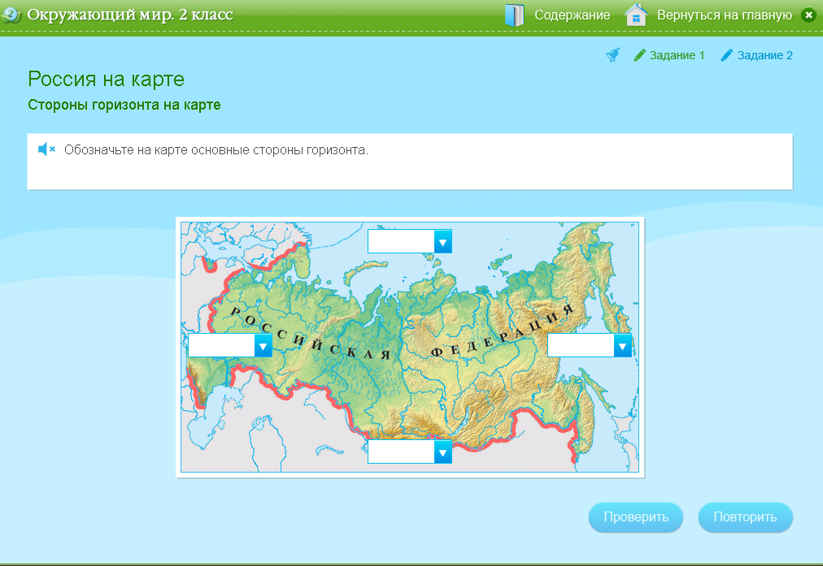
Выполнение упражнения 1 в практической работе тетради (стр. 59)
- Какие цвета присутствуют на карте? (голубой, зеленый, желтый, коричневый)
- Как вы думаете, от чего зависит выбор цвета на разных участках карты? (от формы земной поверхности)
- Какие формы земной поверхности вы уже знаете?
(горы, холмы, равнины – это суша) (ответ детей сопровождается иллюстрацией. Приложение 5)
- Посмотрите внимательно на карту, каким цветом отмечена не суша? (голубой)
- Что закрашено голубым цветом? (Моря, реки, озёра – водоёмы)
- Каким цветом обозначена на карте суша? (зеленый, желтый, коричневый)
- Сравните иллюстрации форм земной поверхности (Приложение 5) с физической картой. Что вы заметили общего на фотографиях и карте? (цвет)
- Какой можно сделать вывод из вашего сравнения? (На физической карте зеленым цветом обозначены равнины, желтым – возвышенности, а коричневым – горы)
Выполнение в тетради второго задания практической работы (стр. 60)
- Какую задачу мы сейчас решили? (Отметка в листе самооценки решенную задачу)
- Но на карте есть еще и условные обозначения. Давайте узнаем что они обозначают.
Работа с электронным приложением к учебнику
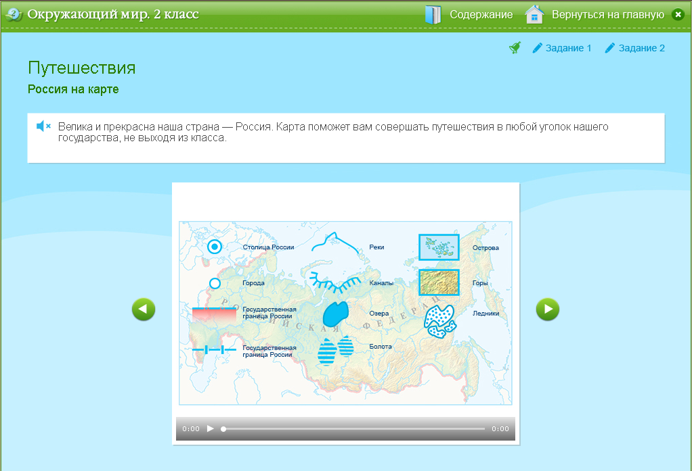
Выполнение в тетради третьего задания практической работы (стр. 60)
(Отметка в листе самооценки решенную задачу)
- Познакомившись с картой, ее условными обозначениями нам будет легко или трудно найти объекты на карте?
- Сформулируйте план поиска объекта (Сторона горизонта, форма земной поверхности \ цвет, условное обозначение, название)
- Отправляемся в путешествие по нашей большой стране. Рассмотрите фотографии уголков нашей Родины. Найдем следующие объекты на карте
- Какие места вам кажутся знакомы?
Работа в паре по учебнику стр. 90 – 93.
(Проверка у доски)
- Послушайте интересные факты о разных уголках нашей страны и скажите - В какой уголок страны вам хотелось бы отправится со своей семьей в путешествие, на каком транспорте?
Интересные факты:
- Белые медведи во льдах Северного Ледовитого океана. Следы медведей – единственный признак жизни в ледяной пустыне. Мех белого медведя практически бесцветный. Зверь выглядит белым из-за способа меха отражать свет.
- . Охотское море. Охотское море довольно крупное и глубоководное море нашей страны. В нем сосредоточено 70 процентов мировых запасов минтая и сельди.
- Черное море. В черном море довольно мало живых организмов. Их всего 2500 видов. Водится всего одна акула – катран, есть и опасная для человека рыба – морской дракончик. Само море увеличивается наступая на берег примерно на 20-25 см в 100 лет.
- Уральские горы. Уральские горы когда-то миллионы лет назад были самыми высокими горами на Земле. Горы очень древние, за бесконечно длительный период накопили огромное количество полезных ископаемых, это настоящая сокровищница драгоценных камней, большинства металлов, практически неисчерпаемые запасы минерального сырья.
- Волга. Самая полноводная река в Европе, ее протяженность составляет 3694 км, волжский бассейн подпитывает водой более 1000 рек. На Волге расположено 4 города с миллионным населением. Максимальная ширина реки составляет 40 км.
- Таежные просторы западной Сибири. Сибирь край суровый и таинственный. Тут: самое глубокое пресное озеро планеты – Байкал, место падения Тунгусского метеорита, самое большое болото в мире, в 1971 году выпали самые крупные в истории снежные хлопья размером 200 – 305 мм.
- Вулканы на Камчатке. 29 действующих вулканов на Камчатке. Камчатские вулканы активны и периодически напоминают о себе, так, в конце 2009 года вулкан Безымянный выбросил на высоту 15 километров облако пепла. Зимой 1993 года внезапно закипело озеро у вулкана Карымский. Буквально за 5 минут вся рыба в водоеме приличных размеров сварилась. Сейчас по краям этого озера бьют горячие источники и гейзеры. Весной и лето 2011 года вулкан Шивелуч поднимал газ и пепел на высоту до 8 километров. Благо, вся эта активность, практически всегда безопасна для людей.
- Куда вам теперь хочется отправиться в путешествие??
- После того как мы нашли объект на карте, как нам его показать? (предположения детей)
- Давайте сформулируем правила, как работать с картой, расскажите как нужно стоять у карты, чем и как показывать.
- Покажите друг друг, по правилам работы у карты, следующие объекты:
Река Волга
Восточно – Европейская равнина
Кавказские горы
Каспийское море
Работа у карты на доске. Работа в паре
-Мы какую сейчас с вами решили задачу? (Отметка в листе самооценки решенную задачу)
РЕФЛЕКСИЯ
- У вас в листе самооценки есть третья колонка «Я умею». Скажите, чем знания отличаются от умения?
- Отметьте, что вы сегодня научились делать и уметь уже это делать.
(заполнение детьми третьей колонки листа самоанализа)
Ответы детей, что они отметили, проверка учителем умений.
- Вернемся к нашей шкале. Отметьте, где вы теперь, в конце урока находитесь по теме «Россия на карте»
- Почему некоторые из вас не доходят до конца по школе, хотя работали весь урок без ошибок? (предположения детей, что будем в будущем еще изучать карту)
- Я у вас спрашивала в начале урока, каким вы хотите видеть урок. Получился ли он такой?
ПОДВЕДЕНИЕ ИТОГОВ УРОКА
- Наше путешествие на сегодня завершается. С чем мы возвращаемся из путешествия? А возвращаемся мы с багажом. Что это за багаж? (это новые знания и умения)
- С помощью чего мы путешествовали?
- Что такое карта?
- Что значит читать карту?
Домашнее задание
Тетрадь стр. 61 задание 4. На выбор выполнить два варианта.
Выставление оценок за урок
Вот и кончился урок, Снова прозвенел звонок.
Отдыхать мы можем смело, а потом опять за дело!
Приложение 5
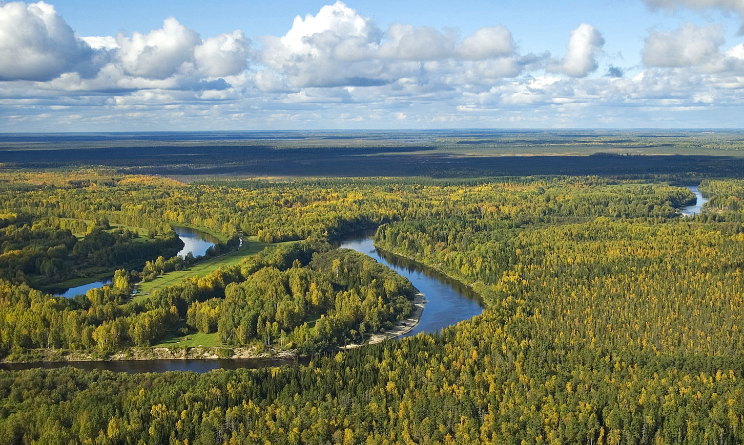
РАВНИНА
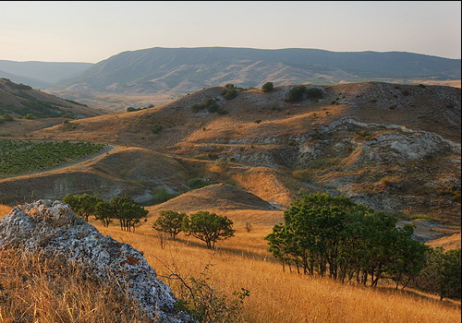
ВОЗВЫШЕННОСТИ (ХОЛМЫ)
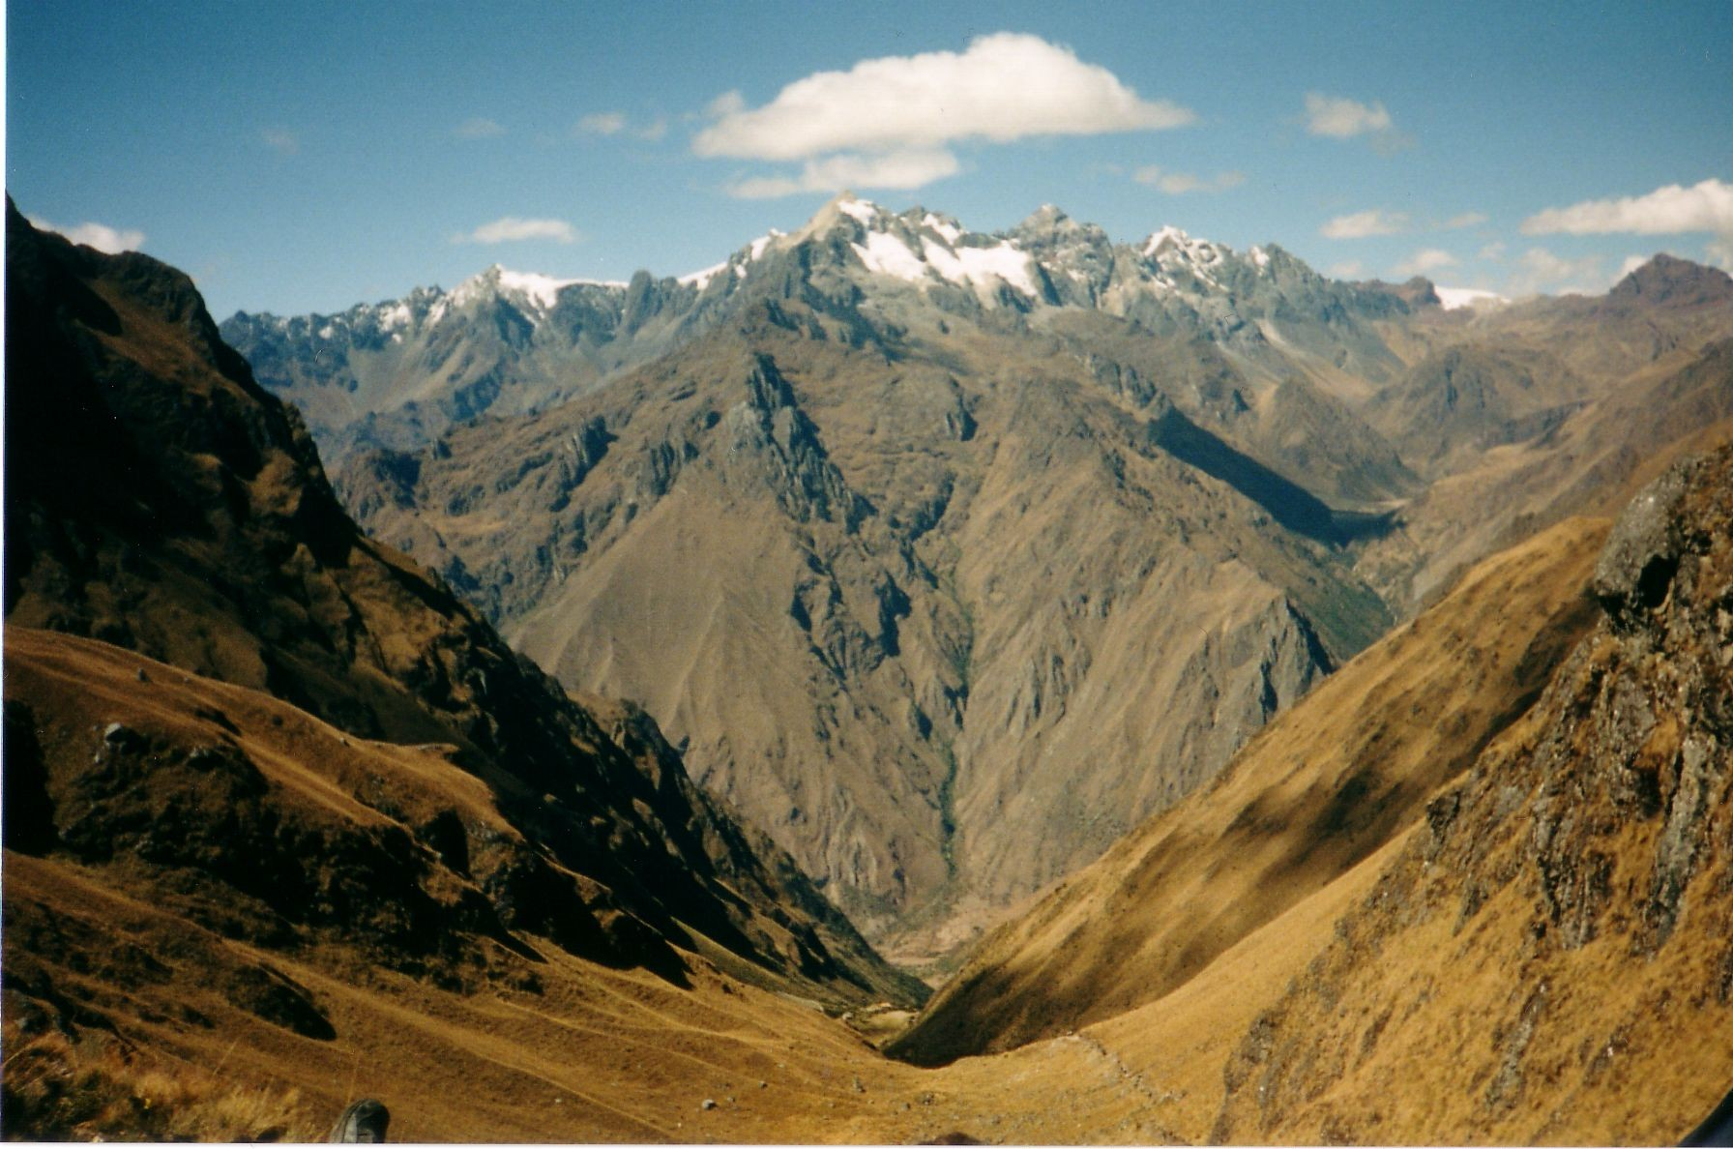ГОРЫ
Приложение 4
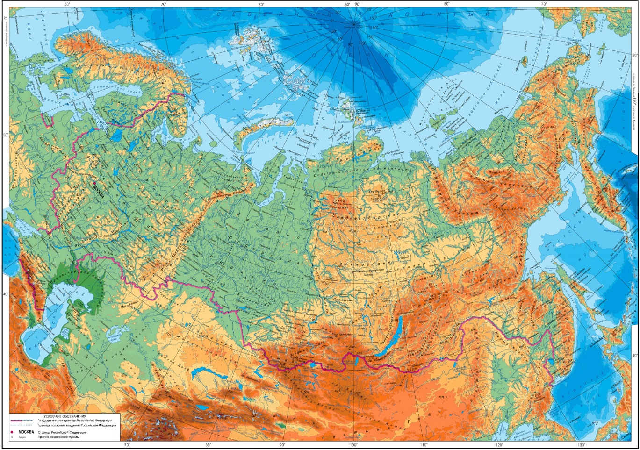
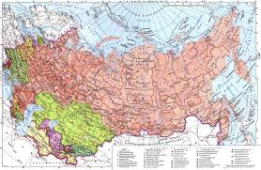
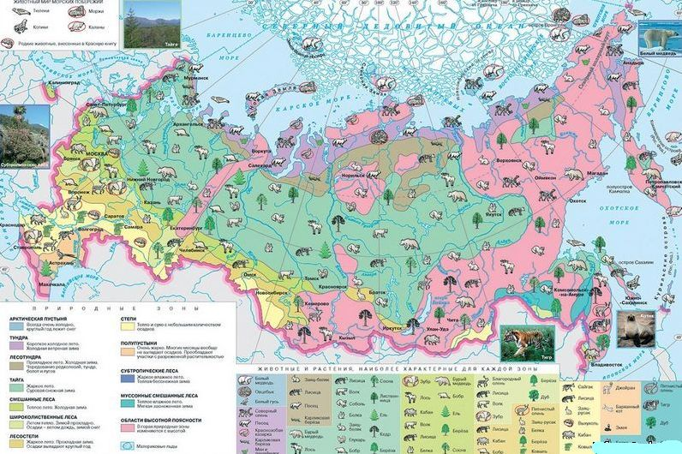
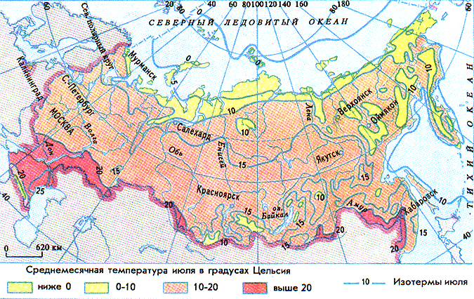

Приложение 2
Россия на карте
Хочу узнать | Знаю | Умею

Приложение 3
Шкала знаний

Приложение 1

ВАРИАНТ 6
Стороны горизонта

ВАРИАНТ 5
Река
ВАРИАНТ 4
Холм
Высота до ___________ метров
ВАРИАНТ 3
Гора
Высота более ____________ метров
ВАРИАНТ 2

ВАРИАНТ 1

